Главное управление МЧС России по Республике Башкортостан

- Купайтесь только в разрешенных местах, на благоустроенных пляжах.
- Не заплывайте за буйки.
- Не купайтесь у крутых обрывистых берегов с сильным течением, в заболоченных и заросших растительностью местах.
- Купаться лучше утром или вечером, когда солнце греет, но нет опасности перегрева.
- Продолжительность купания не должна превышать 15-20 минут, причем это время должно увеличиваться постепенно с 3-5 минут. В противном случае может произойти переохлаждение и возникнуть судорога, остановка дыхания, потеря сознания.
- После длительного пребывания на солнце не входите и не прыгайте в воду.
- Недопустимо входить в воду в состоянии алкогольного опьянения.
- Не заплывайте далеко от берега, так как можно не рассчитать своих сил.
- Не разрешается нырять с мостов, причалов, пристаней, подплывать к близко проходящим лодкам, катерам и судам.
- Если захватило течением, не пытайтесь с ним бороться. Плывите по течению, постепенно приближаясь к берегу.
- Не теряйтесь, если попали в водоворот – наберите побольше воздуха в легкие, погрузитесь в воду и, сделав сильный рывок в сторону, всплывите.
- В водоёмах с большим количеством водорослей старайтесь плыть у самой поверхности воды, не задевая растений и не делая резких движений. Если же руки или ноги запутались в стеблях, сделайте остановку, приняв положение «поплавок» и освободитесь от них.
- Не плавайте на надувных матрацах, автомобильных камерах и надувных подушках. Ветер или течение могут отнести их далеко от берега, а волна захлестнуть. Если из них выйдет воздух, они потеряют плавучесть.
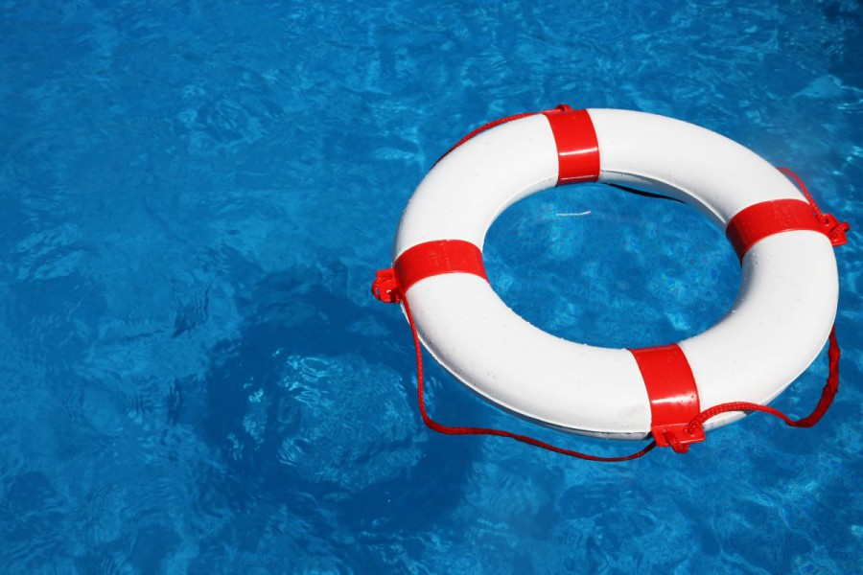
При прогулке на лодке
- Прежде чем сесть в лодку, надо тщательно осмотреть её и убедиться в её исправности, а также наличии на ней уключин, вёсел и черпака для отливания воды.
- В лодке обязательно должны быть спасательный круг и спасательные жилеты по числу пассажиров.
- На шлюпке (лодке) имеется надпись о количестве пассажиров, которое можно на неё принять, поэтому нельзя перегружать лодку сверх нормы нельзя также сажать в лодку малолетних детей без взрослых.
- Воспрещается кататься на лодке и при большой волне. Особенно надо быть внимательным во время движения лодки, не нарушать правил движения на реках и водоёмах.

Для вызова спасателей позвоните по телефону: 112

